1. 下载chrome浏览器，可以到google官网下载，要rpm格式的安装包，如google-chrome-stable_current_x86_64.rpm
2. 把google-chrome-stable_current_x86_64.rpm放到桌面

打开终端，

输入 ls 查看当前位置的文件；

输入 cd 桌面/ ;（语言为英文的用

输入 ls 查看当前位置的文件；（里面会包含google-chrome-stable_current_x86_64.rpm）

输入su ；回车；输入密码；（进入root权限）

输入yum install epel-release 解决依赖关系，如图。然后一直按照提示输入y即可

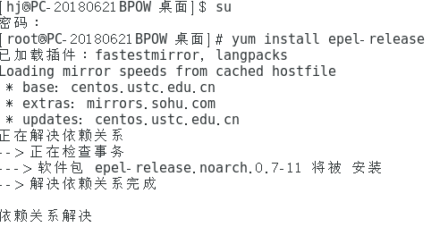

     3.输入 yum -y install google-chrome-stable_current_x86_64.rpm

等待即可完成。